### 走一遍

systemctl stop firewalld.service #停止firewall

systemctl disable firewalld.service #禁止firewall开机启动

firewall-cmd --state #查看默认防火墙状态（关闭后显示notrunning，开启后显示running）

# centos7修改主机名称,立即生效且重启也生效

hostnamectl set-hostname server1

sudo hostname server1

reboot

# 先整个Mesos集群搭建吧

我们在其他主机上安装一个zookeeper,因为mesos需要这个

zookeeper:192.168.106.17

server1:mesos-master:192.168.106.49

server2:mesos-slave:192.168.106.120

server3:mesos-slave:192.168.106.121

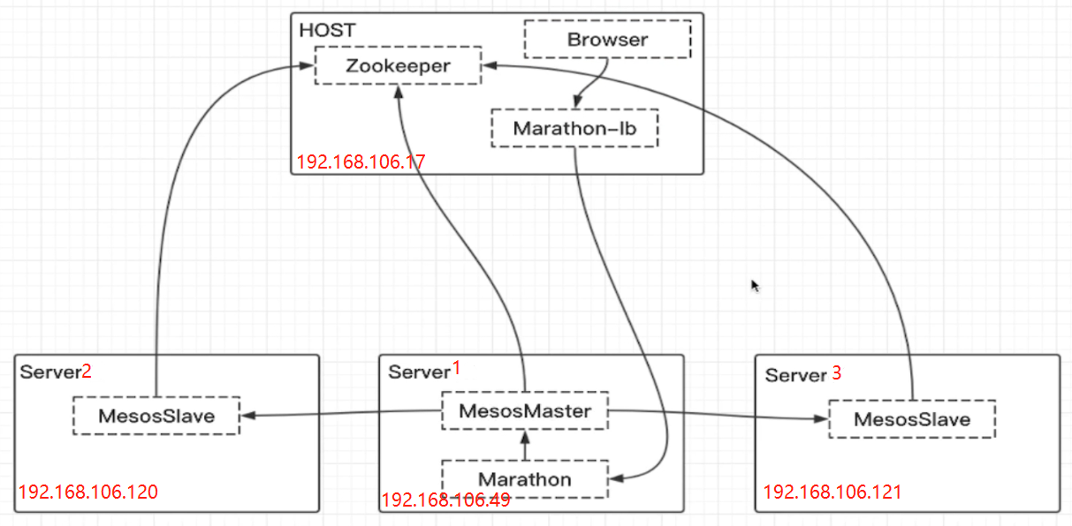

注意:首先要启动zookeeper,并且查看./zkServer.sh status

### Mesos-master:

我们在server1上安装mesos-master

在server2上安装mesos-slave

docker pull下来镜像

docker pull [mesosphere](https://hub.docker.com/u/mesosphere/)/[mesos-master](https://hub.docker.com/r/mesosphere/mesos-master/):1.7.0

准备启动脚本mesos-master.sh:

docker run -d --net=host \

-e MESOS_PORT=5050 \

-e MESOS_ZK=zk://192.168.106.17:2181/mesos \

-e MESOS_QUORUM=1 \

-e MESOS_REGISTRY=in_memory \

-e MESOS_LOG_DIR=/var/log/mesos \

-e MESOS_WORK_DIR=/var/tmp/mesos \

-v "$(pwd)/log/mesos:/var/log/mesos" \

-v "$(pwd)/tmp/mesos:/var/tmp/mesos" \

--hostname=192.168.106.49 \

mesosphere/mesos-master:1.7.0

### Mesos-slave:

先执行这个~

docker run -d --net=host netflixoss/exhibitor:1.5.2

docker pull下来镜像:

docker pull [mesosphere](https://hub.docker.com/u/mesosphere/)/[mesos-slave](https://hub.docker.com/r/mesosphere/mesos-master/):1.7.0

准备启动脚本mesos-slave.sh:

docker run -d --net=host --privileged \

-e MESOS_PORT=5051 \

-e MESOS_MASTER=zk://192.168.106.17:2181/mesos \

-e MESOS_SWITCH_USER=0 \

-e MESOS_CONTAINERIZERS=docker,mesos \

-e MESOS_LOG_DIR=/var/log/mesos \

-e MESOS_WORK_DIR=/var/tmp/mesos \

-v "$(pwd)/log/mesos:/var/log/mesos" \

-v "$(pwd)/tmp/mesos:/var/tmp/mesos" \

-v /var/run/docker.sock:/var/run/docker.sock \

-v /sys/fs/cgroup:/cgroup \

-v /sys:/sys \

-v /usr/bin/docker:/usr/local/bin/docker \

mesosphere/mesos-slave:1.7.0 \

--ip=192.168.106.120 \

--launcher=posix \

--no-systemd_enable_support

对应每个自己主机的ip地址

访问页面,如果出现连接master-hostname失败,则可以把域名映射到本机的ip地址,这样就不会弹窗了

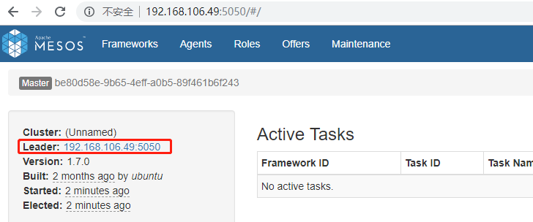

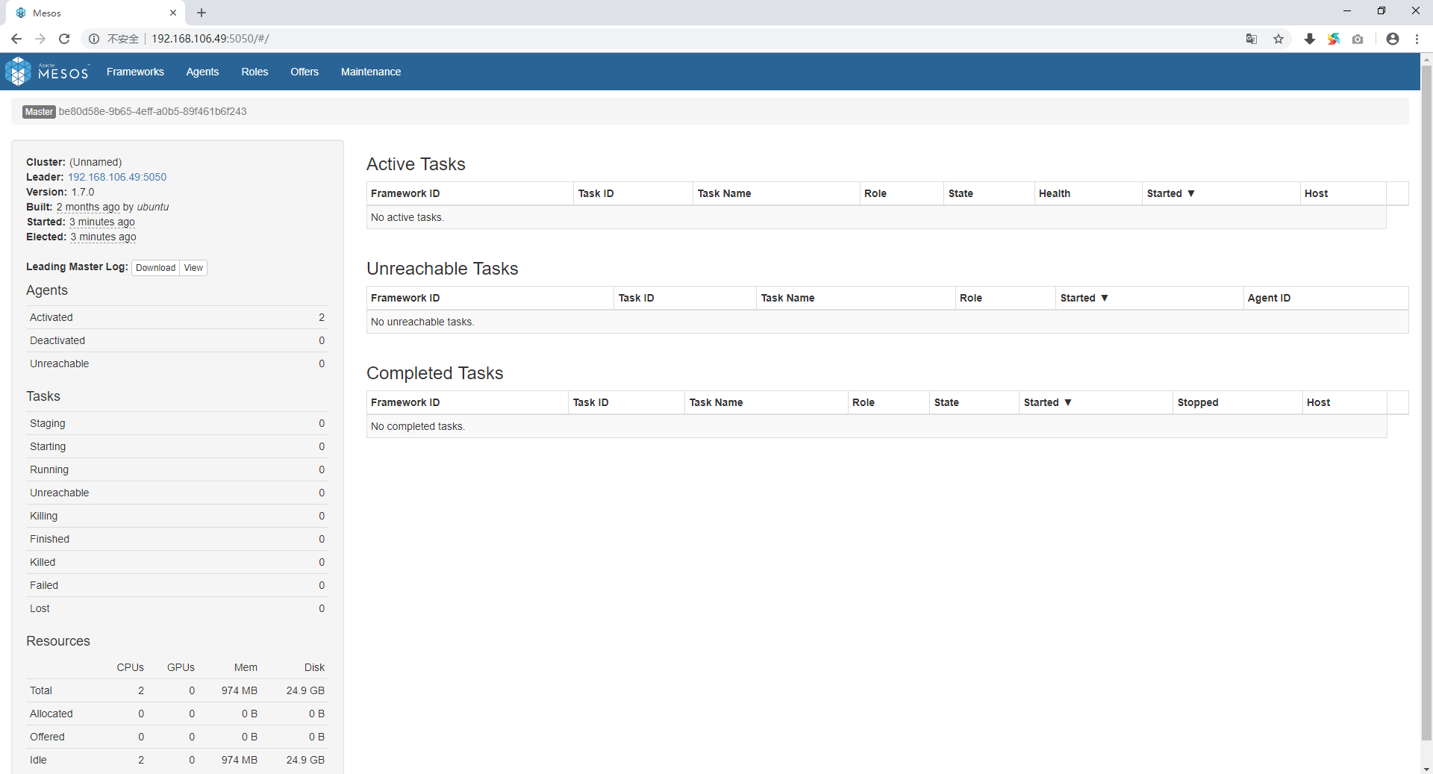

此时已经起来了Mesos的master和两个slave

# 整个Marathon

我们需要把marathon也部署到server1上

1:先从docker上pull一个marathon

docker pull [mesosphere](https://hub.docker.com/u/mesosphere/)/[marathon](https://hub.docker.com/r/mesosphere/marathon/):v1.5.12

2:整一个marathon.sh

#!/bin/bash

docker run -d –net=host \

mesosphere/marathon:v1.5.12 \

--master zk://192.168.106.17:2181/mesos \

--zk zk://192.168.106.17:2181/marathon

3:执行.sh文件

4:在浏览器上执行192.168.106.49:8080

访问marathon的ui界面:

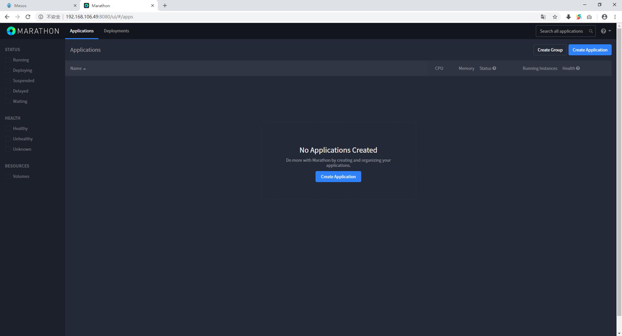

我们创建一个appliction,做一个简单的测试

id:test

command: while [true]; do sleep 5;echo 'hello mesos';done

会看到一些信息

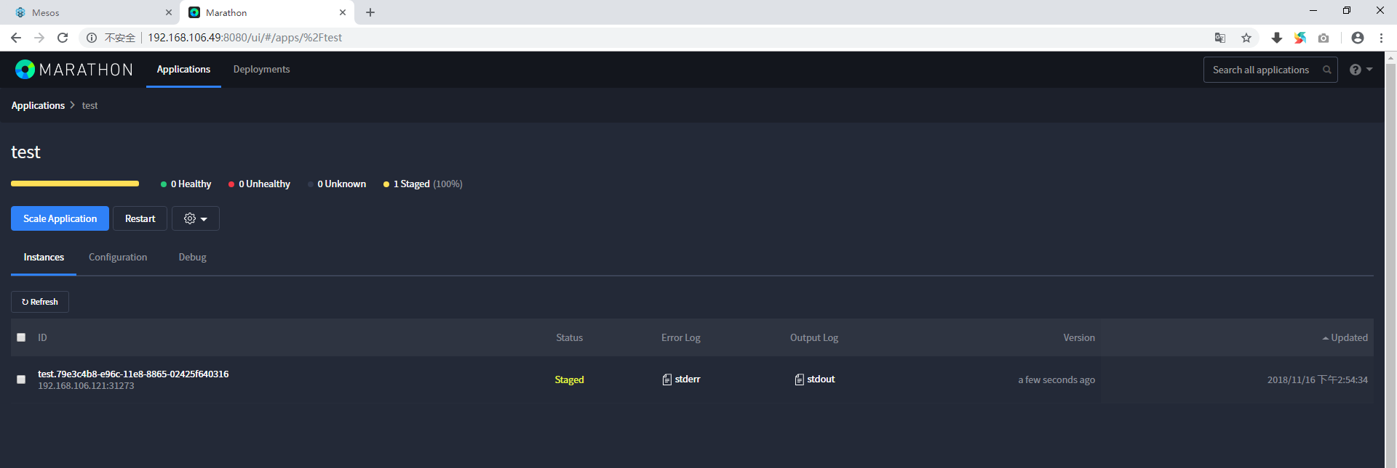

# 整个Marathon-lb

1:pull一个镜像

docker pull [mesosphere](https://hub.docker.com/u/mesosphere/)/[marathon-lb](https://hub.docker.com/r/mesosphere/marathon-lb/):v1.12.2

2:整一个启动脚本

docker run -d -p 9090:9090 --net=host \

-e PORTS=9090 mesosphere/marathon-lb:v1.12.2 sse --group external --marathon <http://192.168.106.49:8080>